

５月 ミッションホームで世界を
５(月) 生かす挑戦をしよう

みことば パウロがこの幻を見たとき、私たちはただちにマケドニヤに
使徒16:9～15 出かけることにした。神が私たちを招いて、彼らに福音を
宣べさせるのだ、と確信したからである。(10)

教会は、だれもが自由に入ることができる所です。また、宣教団体のように、にている人を探して生かすことも必要です。よくない動機を持ったり、言いわけするのはやめましょう。神様は、私が何もできないことまで祝福してくださるので、教会と現場を同時に生かす挑戦をすることができるのです。

１．個人の規律が回復するミッションホーム
ミッションホームで個人の規律が回復してこそ、世界を生かす挑戦ができます。みことばで霊的規律をそろえれば、まちがった動機が消えます。正しい考えで精神の規律に成功すれば、多くの現場の問題が解決されます。伝道を実際に行う肉体の規律の答えを受ければ、霊的問題がいやされます。

2.教会と通じるミッションホーム
本当にミッションホームが世界を生かす答えを受けようとするなら、教会と通じなければなりません。契約が通じる人々を教会の中で作って、さがして、会って、味わうことがすべてです。何より、祈りの課題が通じるのが他のことより先でしょう。レムナントは、新しい友だちだけでなく重職者まで、教会と福音が通じるようにさせる祝福を伝える主人公にならなければなりません。

3.現場の人々を生かすミッションホーム
現場で絶対にのがしてはいけないミッションホームの使命が弟子です。聖書のレムナントのように、私がいる町と学校で、イエス・キリストの弟子を発見するミッションホームの答えを受けましょう。伝道者パウロがローマを見たように、24時間祈りで全世界を生かす、すてきな挑戦をするレムナントになりましょう。


私（ ）の家庭は、とても小さな出発ですが、（ ）教会と
（ ）地域と世界の現場を生かす聖書的なミッションホームに
なりますように。世界を生かす霊的、精神的、肉的な規律を準備して、挑戦させて
ください。イエス・キリストのお名前によってお祈りします。アーメン

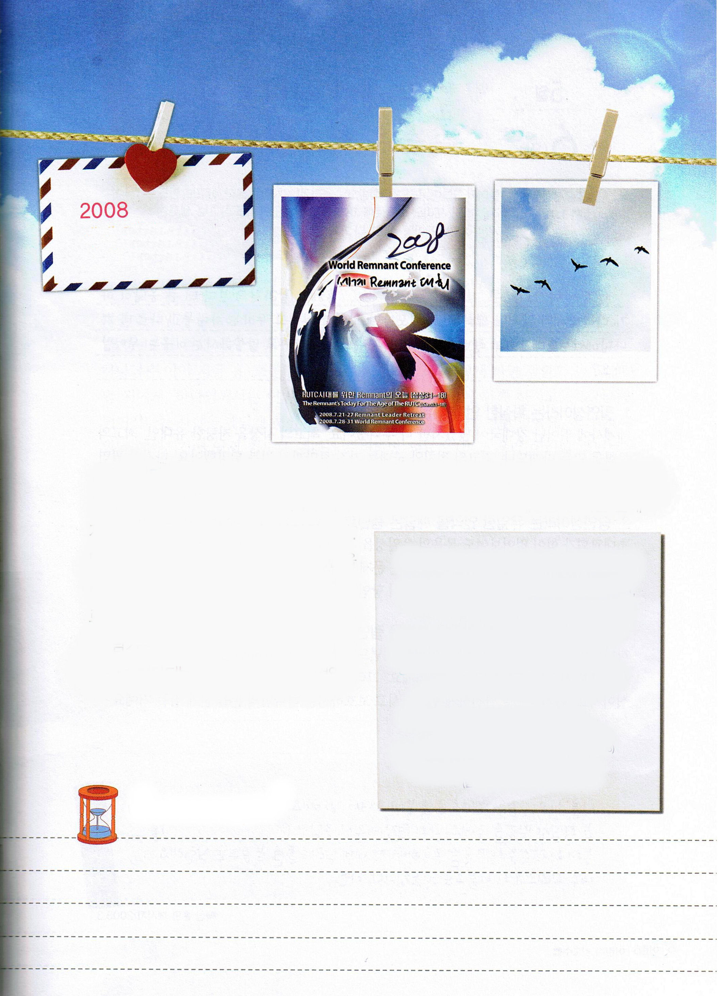

世界レムナント大会

毎年、夏になると、全世界のレムナントたちの伝道の大行進がはじまります。光が
一つの場所で会うように、五大洋六大陸からキリストの旗を掲げ、世界を照らす
巡礼者がタウンに集まりはじめます。
RUTC時代のためのレムナントの精神を
日時 2008.7.28（月）
午後12時～7.31（木）
場所 タウン－イエジョン、インマヌエルソウル、イエウォン、チャンサラン、イルサンヨングァン、総会神学校
集会場所 オリンピック競技場
登録期間 2008.5.5(月)
～5.30（金）
登録方法 www.iremnant.com

受けついで、レムナントの日を最高の
フェスティバルの日として答えられる
この隊列に、みなさんの足跡を残す
瞬間、全世界がキリストのタウンに
変わる答えを味わうことができます。

れきし きろく
私の歴史記録



５月 福音を持ったレムナントの
６(火) レベルは最高です

みことば 彼らは町にはいると、泊まっている屋上の間に上がった。
この人々は、ペテロとヨハネとヤコブとアンデレ、ピリポと
使徒1:12～14 トマス、バルトロマイとマタイ、アルパヨの子ヤコブと
熱心党員シモンとヤコブの子ユダであった(13)

聖書で、いちばん大きな奇跡はなんでしょうか。紅海が分かれることより、もっと大きな答えがマルコの屋上の間で起きたはたらきです。表面のかたちだけに関心をもってかざる人々ではなく、神様が初代教会のレムナントを最高のレベルの人だと言われた理由はなんでしょうか。

１．必然性という、たしかな契約を味わうレムナント
世界史では、すぐれた強大国が多かったのですが、みんなくずれました。最高の思想を自慢していたユダヤ人、最高の文化を作ったマケドニヤ、最高の政治と軍隊を持っていたローマまで、すべて、ほろびました。しかし、必然的な福音を契約で味わうレムナントの一人を通して、時代が生かされました。

2.当然性という唯一の契約を悟ったレムナント
初代教会が力がないように見えても、福音の唯一性を持っていました。聖書のレムナントたちは、福音と神様の国と聖霊充満を体験しました。すべての問題の解決者であるイエス・キリストを告白するレムナントは、神様の子どもとして当然、勝利するようになります。

3.絶対性という、なっていく契約をにぎったレムナント
神様の絶対的な未来を知っているレムナントは、3つのことを先ににぎらなければなりません。まず、すべての国の人々を弟子とするという約束です。そして、証人になる力と証拠をくださるという事実です。最後に、完全に導いて保護してくださる神様の御手をかたくにぎましょう。

私を最高のレベルのレムナントとして祝福してくださってありがとうございます。
事実を見て、証拠をにぎる、たしかな信仰をあたえてください。私の現場にあたえ
られた答えである（ ）を通して、最高のレベルのうつわを準備して、
全世界のレムナントを福音で生かします。イエス・キリストのお名前によって
お祈りします。アーメン
核心訓練メッセージ/2008.3.1

信仰の告白

1月3日に、私はあまりにもおそくなってから受けた1次合宿を最高の恵みの中で
終えて帰ってきました。私は帰り道にもう一度、神様の前に信仰の告白をささげました。

「どのようにして、私がこのような人生の最高の真のことを発見できたのでしょう。
神様、感謝します！これから、のこりの人生は、神様が願われるとおりにお用い
ください」

いったい神様が願っておられることは何でしょうか。まさにレムナントです。
神様は、世界を生かすレムナントのために、私が土台として用いられることを望んで
おられます。
神様は、すでに私を幼児、小学生部の部長として立てられました。どのようにすれば、
うまくできるのかといつもなやんでいた私に、神様は今回の合宿訓練を通して、神様が
ともにおられ、みちびいてくださればできるという事実を悟るようになりました。事実、
私がすることは何もありません。私は、ただ聖日の礼拝時間に前もって祈りで礼拝を
準備すればいいのです。そして、私たちのレムナントが、神様のみことばで恵みを
受けて、未来の大統領として、長官として、3つのこと(現場、経済、文化)征服の
主人公として用いられることを祈るだけでいいのです。かならず答えられることなので、
私は、感謝をささげるだけなのです。
文_キム・ジョンホ執事 サンウル教会幼児、小学校部部長
れきし きろく
私の歴史記録

５月 生活と福音について
７(水) 具体的に話してください

みことば そういうわけですから、賢くない人のようにではなく、
エペソ5:15～16 賢い人のように歩んでいるかどうか、よくよく注意し、
機会を十分に生かして用いなさい。悪い時代だからです。

私たちはレムナントです。何かをいっしょうけんめいにする前に、かならずおぼえておかなければならないことがあります。聖書のレムナントのように未来に向かって、もっと十分に成長できるように、具体的にみことばをにぎらなければならないのです。

１．福音で現場をよく見ていますか
なぜ成功した未信者が結局、くずれるのでしょうか。現場を分かれば分かるほど、イエス・キリストだけという事実を発見するようになります。神様の子どもという祝福の中で、伝道と祈りの奥義を味わえば、どんな現場でも、ずっと答え受けることができます。

2.今は生活の規律を整えるべきです
祈りの手帳と礼拝に成功するレムナントは、霊的な規律がそろえられます。読書と外国語、あるいは、他の勉強を通して、精神的な規律もそろえなければなりません。規則的な運動とちょうどよい睡眠で、肉体的な規律まで、着実に管理する専門性と生活の規律をいっしょに持つようにしていきましょう。

3.みことばを通して具体的な答えを発見しましょう
みことばで福音の基本からしっかり築いていきましょう。福音がすべてだと告白する伝道者の生活を神様は祝福してくださいます。今からはいつも訓練を受けて、くずれないシステムを作っていけば、神様は具体的に答えてくださり、未来まで祝福されるでしょう。

すべてのことが神様の計画の中にあることを信じます。（ ）の
生活を祝福してくださって、神様に栄光をささげるレムナントとして立つ、
その日を待っておられると確信します。福音と生活について具体的にみことばで
働いてくださる私たちの主イエス・キリストのお名前によってお祈りします。
アーメン
レムナント伝道学122講/2008.3.3



規律あみだくじ

※成功体質になるために、３つの規律を身につけましょう

運動、ちょうどの睡眠 読書と勉強 礼拝成功、祈りの手帳

霊的な規律 肉的な規律 精神的な規律

１週間に１冊以上 早寝、早起き みことばをにぎって
本を読む 定刻・常時祈り
れきし きろく
私の歴史記録



５月 悟ることができない友だちに
８(木) 証拠を見せましょう

みことば たといあなたがたに、キリストにある養育係が一万人
あろうとも、父は多くあるはずがありません。この私が
Ｉコリント4:15～16 福音によって、キリスト・イエスにあって、
あなたがたを生んだのです。（15）
いろいろなことに出会ったり、悪い環境の中では、ほかの言いわけをしやすいです。しかし、どんなこおとも福音の力をふせぐことはできません。まことの祈りの答えを受けたレムナントは、考えから違います。私の現場で「それにもかかわらず」となるしかない福音の奥義を証しして見せましょう。

1.私に先に証拠を見せるべきです
他のところで大きい証拠を見せることより重要なのは、何でしょうか。神様が答えられるしかはないように、まず私に証拠を見せるべきです。ヨブが最後まで神様に望みを持っていて、ダビデが信仰を告白した理由は何でしょうか。私がたしかに証拠をまず、見たためです。

2.友だちに証拠をみせるべきです
神様の答えを味わった友だちはだれを訪ねて行くでしょうか。レムナントはがっかりせずに、証拠をにぎらなければなりません。信じていない人々が、ヨセフを通して神様の恵みを見ました。私は初代教会にあらわれた神様の奇跡を見ました。多くの友だちが、私を通してまことの証拠を見るようになるでしょう。

3.エリートが訪ねてくる専門性の証拠を持つべきです
エリートを生かす専門性を持つことはできるのでしょうか。神学院を通して伝道弟子になります。宣教のために祈って訓練する宣教弟子になります。未来と専門性を準備するレムナントの弟子として勝利することができます。すべての政治、経済、文化、社会を生かすみなさんが、まさに「福音のエリート」すなわち「レムナント」なのです。

私に福音をあたえてくださって、答えてくださる神様に感謝します。うえかわいて
いる友だちに伝道するレムナントになりたいです。すべての現場に神様の祝福が
あらわれて、専門性を持つことができるように、新しい力をあたえてくださる
イエス様のお名前によってお祈りします。アーメン
伝道神学院卒業メッセージ/2008.1.23

祈りを味わいましょう

毎日、定刻祈りをします
神様を深く愛しているので

毎日、常時祈りをします
みことばの成就を信じるので

毎日、祈ります
家庭の契約をたしかに証しして
裏面契約を結んだので

毎日、祈ります
私の考えがアップグレイドするように

文．イ・ジュヒ シムイル小学校６年
アンサン・イエジョン教会

れきし きろく
私の歴史記録

５月 いのちのパンのための
９(金) 正しい献身

みことば イエスは言われた。「わたしがいのちのパンです。わたしに
来る者は決して飢えることがなく、わたしを信じる者は
ヨハネ6:22～40 どんなときにも、決して渇くことがありません。(35)
おなかがすいた人たちには、食べておなかがふくれるパンが必要です。しかし、人生の問題を完全に解決するためには、いのちのパンを食べなければなりません。神様をはなれて、みたされずにおなかがすいて、飢えてしまったの友だちに、どのようにすれば本当の必要をみたしてあげられるのでしょうか。

1.ダビデのいのち的な献身
ゴリヤテが神様をばかにしました。しかし、みんなこわがって、大胆に出ていく人がいませんでした。インマヌエルの勇気をもらったレムナントのダビデだけが、主の御名で堂々と勝利しました。サウル王の財産と娘がほしくて戦ったのではありません。いのち的な献身をしただけなのに、最高の愛国になりました。

2.ペテロのいのちをかけた献身
生まれてから足のきかない者だったために、神殿の美しの門の前で、ものごいをしていました。人々が投げかけるコインでおなかがいっぱいだったはずですが、しあわせではありませんでした。しかし、ペテロが宣言したナザレのイエス・キリストの御名で起きるようになりました。歩いて走って賛美しながら、神殿の中に入る足のきかない人を通して神様が栄光を受けられました。

3.パウロのいのちを生かす献身
政治だけを知っていた総督と、たくさんもうければよいと言っていた経済人は、成功したように見えました。しかし、彼らは魔術師と悪霊につかれてうらないをしていた女に捕らわれていました。レムナントは、パウロのようにいのちのパンであるイエス様の御名で偶像に陥った人々のいのちを生かす最高の献身ができます。

父なる神様！ただ世の中でよく食べて、よく生きるために勉強をするのではなく、「いのちのパン」であるイエス様を信じて、毎日新しく力を受けられますように。福音を全世界に伝えるために、いっしょうけんめいに勉強することができる、まことの伝道弟子になることができますように。イエス様のお名前によってお祈りします。アーメン
インマヌエル教会聖日１部/2008.3.2


☆ある一つのことを、他のものにして遠回しに言って表現することを、
「ひゆ的な表現」だと言います。今日のみことばでイエス様が「いのちのパン」
ということばで、ひゆを言われました。それなら、イエス様は、もう一つ他の
何にひゆすることができるでしょう。あいているところに、ひゆ的な表現を
書いて、すてきな詩をつくってみましょう。

永遠のいのち

いのちのパン

イエス様

（たとえば）
イエス様はいのちのパン
私はイエス様を信じます
永遠のいのちをもらいました

もう私には
永遠のいのちがあります
私は絶対にほろびません

れきし きろく
私の歴史記録

５月 救われた
10(土) レムナントの祝福

みことば ところで、私たちは、この世の霊を受けたのではなく、
Ｉコリント2:1～12 神の御霊を受けました。それは、恵みによって神から
私たちに賜わったものを、私たちが知るためです。(12)

神様の子どもは、どんなに大きな問題が来ても、おそれる必要はありません。家ほどの大波がおしよせてきても、砂浜の前で力なく消えていくようでも、神様の子どもはイエス・キリストのお名前でお祈りすることができます。みなさん、今から神様の子どもであるみなさんが受けた救いの祝福は何なのかひとつひとつ、よく見てみましょう。

１．神様の子どもとして、インマヌエルの祝福を味わいましょう
神様がいつもともにおられるというインマヌエルを分からなければなりません（Ｉコリント3:16）。毎分、毎秒ごとに、私を導いてくださる聖霊様を信じて、祈ることができます（ヨハネ14:16～17）。その時、力の中で最高の力である聖霊充満（使徒1:8）を体験するという神様の子どもの祝福を味わうことができます。

２．神様の子どもは、正しい霊的な知識があります
聖書にだけ、人間をほろぼすサタンについて正確に話しています。敵に勝つ大きい力を与えられたので、おそれなくてもよいのです(ルカ10:19)。神様の子どもを助ける天使を通して神様が働いてくださいます(ヘブル1:14)。これが救われた神様の子どもの大きい背景なのです。

３．神様の子どもが神様の国をなしとげます
復活されたイエス様が、神様の国についておっしゃいました(使徒1:3)。神様の子どもが行くすべての現場ごとに生かされました。永遠の神様の願いである世界福音化（マタイ28:16～20）をなしとげる弟子として今日も救いの祝福をゆたかに味わうレムナントになりましょう。

私を救ってくださり神様の子どもとして、レムナントとして呼んでくださった神様！
神様がくださった祝福をもらすことなく味わうように働いてください。礼拝とみことば、
そして、私にあたえられた現場である（ ）で、神様の子どもとなった祝福を
回復させてくださるイエス・キリストのお名前によってお祈りします。アーメン
インマヌエル聖日２部/2008.3.2
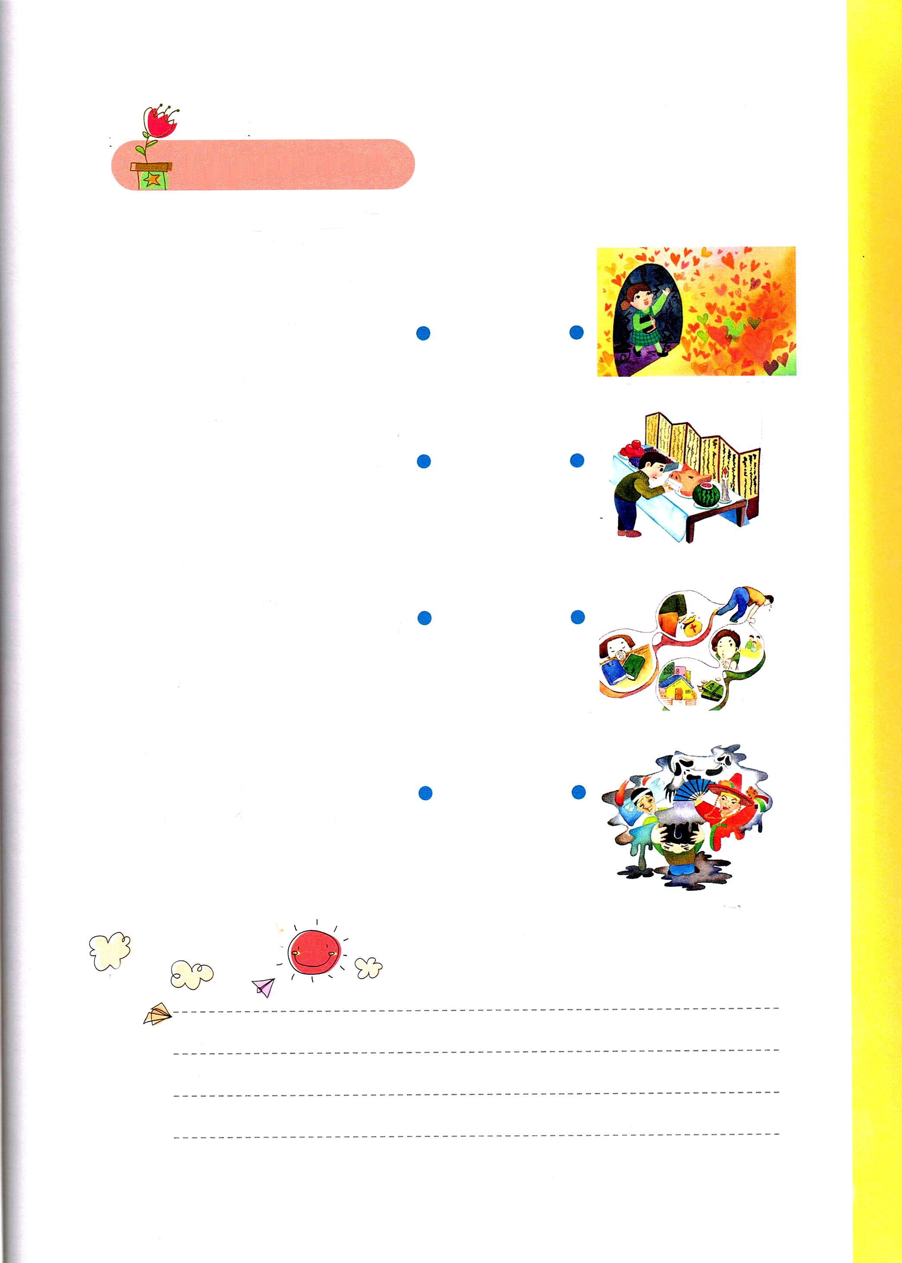

みことばを線でつなごう

１．すべての人は、罪を犯したので、
神からの栄誉を受けることが
できず、（ローマ3:23）
救われて解放された人
２．罪のうちを歩む者は、悪魔から出た
者です。悪魔は初めから罪を犯して
いるからです。（Ｉヨハネ3:8）

３．いや、彼らのささげる物は、神に 偶像崇拝する人
ではなくて悪霊にささげられている、
と言っているのです。私は、あなた
がたに悪霊と交わる者になって
もらいたくありません。
（Ｉコリント10:20） 悪魔にぞくしている人

４．この方以外には、だれによっても
救いはありません。世界中でこの
御名のほかには、私たちが救われる
べき名としては、どのような名も、
人間に与えられていないからです。 わざわいに会う人
（使徒4:12）
れきし きろく
私の歴史記録

